**实验七 指针（二）**

1. **目的要求**
2. 掌握指针的定义和使用指针变量；
3. 学会使用字符串的指针和指向数组的指针变量；
4. 学会使用指针作为函数参数；
5. 学会查看内存，观察变量/数组指针的变化；
6. **实验内容与要求**

**1、**

#include<stdio.h>

#include<stdlib.h>

main()

{

int** a, ** b;

int N, m;

printf("请输入N和m：");

scanf("%d %d", &N, &m);

a = (int**)malloc(sizeof(int*) * N);

b = (int**)malloc(sizeof(int*) * m);

if (a == NULL)//检查是否申请成功

{

printf("Can't get memory!");

exit(1);

}

if (b == NULL)//检查是否申请成功

{

printf("Can't get memory!");

exit(1);

}

int i, j;

for (i = 0; i < N; i++)

{

a[i] = (int*)malloc(sizeof(int) * m);

if (a[i] == NULL)//检查是否申请成功

{

printf("Can't get memory!");

exit(1);

}

}

for (i = 0; i < m; i++)

{

b[i] = (int*)malloc(sizeof(int) * N);

if (b[i] == NULL)//检查是否申请成功

{

printf("Can't get memory!");

exit(1);

}

}

printf("请输入数组N*m：\n");

for (i = 0; i < N; i++)

for (j = 0; j < m; j++)

{

scanf("%d", &a[i][j]);

}

printf("请输入数组m*N：\n");

for (i = 0; i < m; i++)

for (j = 0; j < N; j++)

{

scanf("%d", &b[i][j]);

}

/*下面输出原数组*/

printf("数组1如下：\n");

for (i = 0; i < N; i++)

{

for (j = 0; j < m; j++)

{

printf("%5d", a[i][j]);

}

printf("\n");

}

printf("数组2如下：\n");

for (i = 0; i < m; i++)

{

for (j = 0; j < N; j++)

{

printf("%5d", b[i][j]);

}

printf("\n");

}

/*下面进行数组的排序*/

void p(int** a, int, int);

p(a, N, m);

p(b, m, N);

/*下面进行数组的相乘*/

void ch(int** a, int** b, int, int);

ch(a, b, N, m);

/*最后释放申请的内存块（记得顺序相反）*/

int k;

for (k = N - 1; k >= 0; k--)

{

free(a[k]);

a[k] = NULL;

}

for (k = m - 1; k >= 0; k--)

{

free(b[k]);

b[k] = NULL;

}

free(a); free(b);

a = NULL; b = NULL;

}

void p(int** a, int N, int m)

{

int i, j, v, t;

for (i = 0; i < N; i++)//每一行都要比较

{

for (j = 1; j <= m - 1; j++)//外侧是比较轮数

for (v = 0; v <= m - 1 - j; v++)//内侧是每轮比较的次数

{

if (a[i][v] > a[i][v + 1])

{

t = a[i][v];

a[i][v] = a[i][v + 1];

a[i][v + 1] = t;

}

}

}

printf("排序过后的数组如下：\n");

for (i = 0; i < N; i++)

{

for (j = 0; j < m; j++)

{

printf("%5d", a[i][j]);

}

printf("\n");

}

}

/*下面编写矩阵相乘的函数*/

void ch(int** a, int** b, int N, int m)

{

int c[3][3];

int p, q, s;

for (p = 0; p < N; p++)

for (q = 0; q < N; q++)

{

c[p][q] = 0;

for (s = 0; s < m; s++)

c[p][q] += a[p][s] * b[s][q];

}

/*下面输出相乘后的数组*/

printf("下面输出相乘后的数组:\n");

for (p = 0; p < N; p++)

{

for (q = 0; q < N; q++)

printf("%5d", c[p][q]);

printf("\n");

}

}

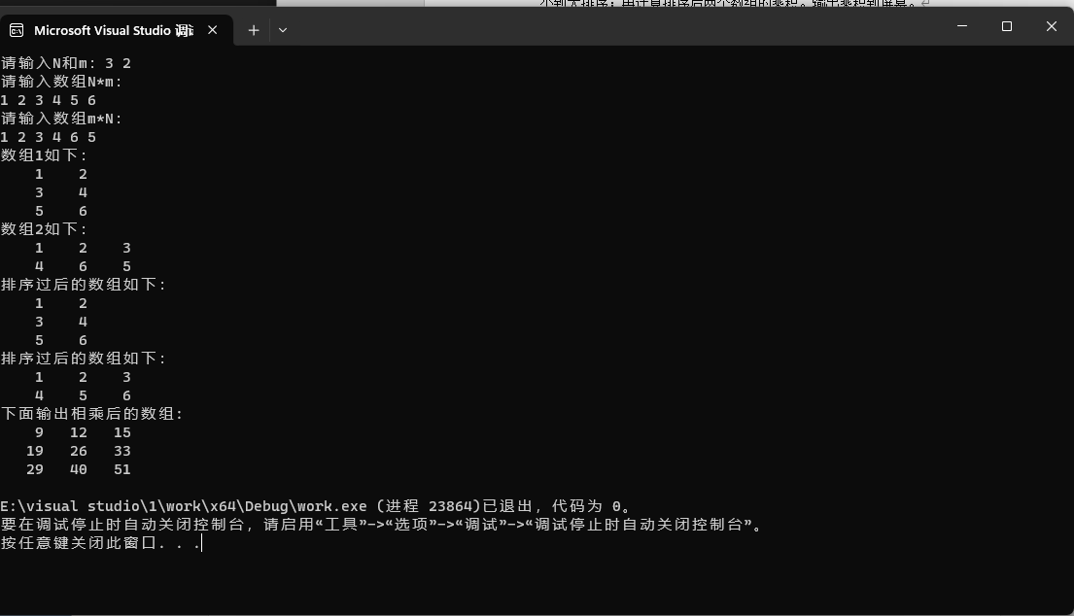

**2、**

#include<stdio.h>

#include<string.h>

main()

{

int flag = 1;

char a[100];

char b[100];

char* str;

printf("请输入字符串a：");

gets(a);

printf("\n请输入字符串b(注意b大于a)：");

gets(b);

while (strlen(a) >= strlen(b))

{

printf("注意b大于a！\n");

printf("请输入字符串a：");

gets(a);

printf("\n请输入字符串b(注意b大于a)：");

gets(b);

}

int len = strlen(b);

str = strstr(b, a);

if (str == NULL)

{

printf("%d\n", -1);

flag = 0;

}

char* p = b;

while (flag)

{

p = strstr(p, a);

if (p == NULL) break;

int l = strlen(p);

printf(" %d", len - l);

p++;

}

}

